** Туроператор «Балкан Экспресс»**

**Тел: +7 (495) 628-04-04 Москва**

**+7 (812) 308-04-04 Санкт-Петербург**

**+359-886-28-04-04 (офис в Болгарии)**

**http://www.balkan.ru**

**ПАМЯТКА ПАССАЖИРАМ ГРУППОВОГО АВТОБУСА**

**БОЛГАРИЯ – АВТОВОКЗАЛ Г. СТАМБУЛ**

Просим Вас ознакомиться с памяткой до отъезда.

**Остановки на маршруте: Варна (Автовокзал) – Бяла – Обзор – Солнечный Берег (Лукойл) – Бургас (Автовокзал Юг) – Стамбул (Новый Аэропорт) – Стамбул (Автовокзал Байрампаша)**

**Перед поездкой:**

Убедитесь, что у Вас будет активен WhatsApp в роуминге в Болгарии. Для этого следует подключить интернет-пакет или пакет «Мессенджеры» в роуминге у Вашего мобильного оператора. Рекомендуем сделать это заранее.

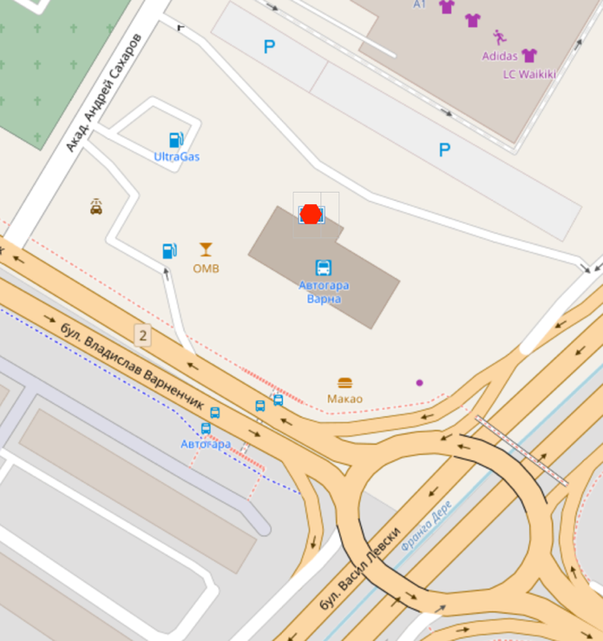**Если вы выезжаете из г. Варна**

Центральный автовокзал Варны (на болгарском пишется «Автогара») находится на бульваре Владислава Варненчика, 158 (bld Vladislav Varnenchik 158). Он расположен в 2,9 километрах от центра города, что составляет 10 минут езды или 30–40 минут ходьбы.

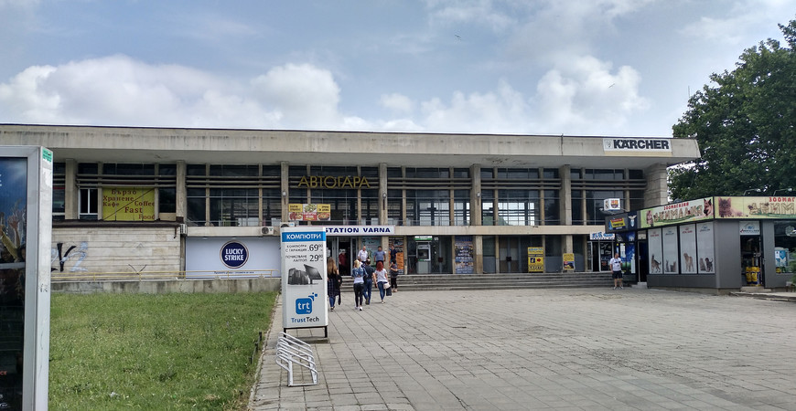Автобус с центрального автовокзала г. Варна в Турцию отправляется из сектора 10.

Подойдите к указанному выше месту и ожидайте ваш автобус с логотипом перевозчика «Arda Tur»

**Пассажир обязан прибыть к месту отправления не позднее чем за 20 минут до отправления автобуса.**

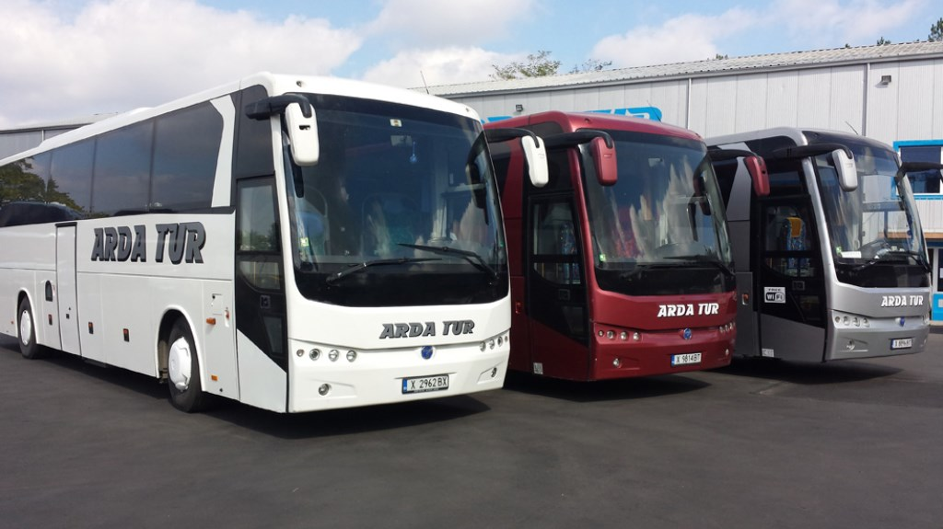

**Если вы выезжаете из г. Солнечный Берег**

Автобус отправляется с центрального автовокзала курорта Солнечный Берег, расположенного по адресу ул. Първа, Солнечный Берег, Болгария.

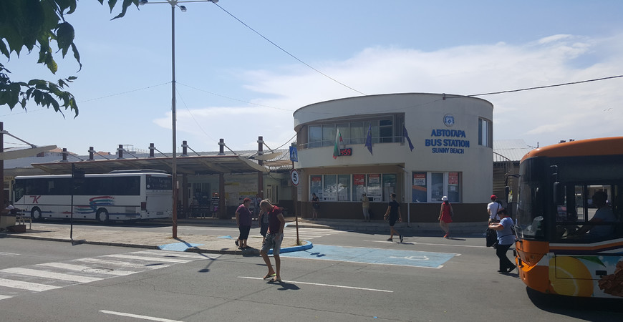

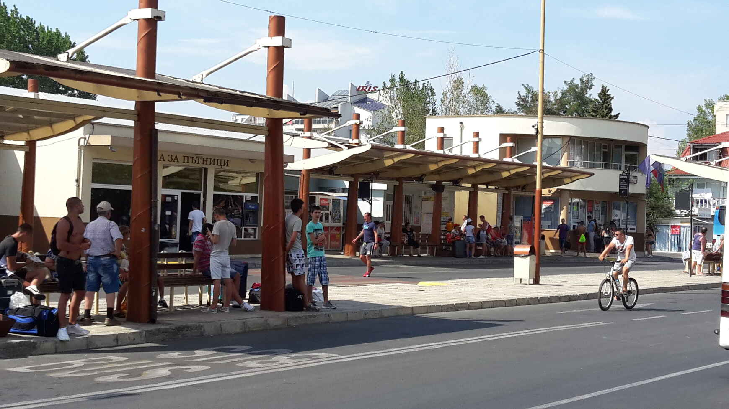

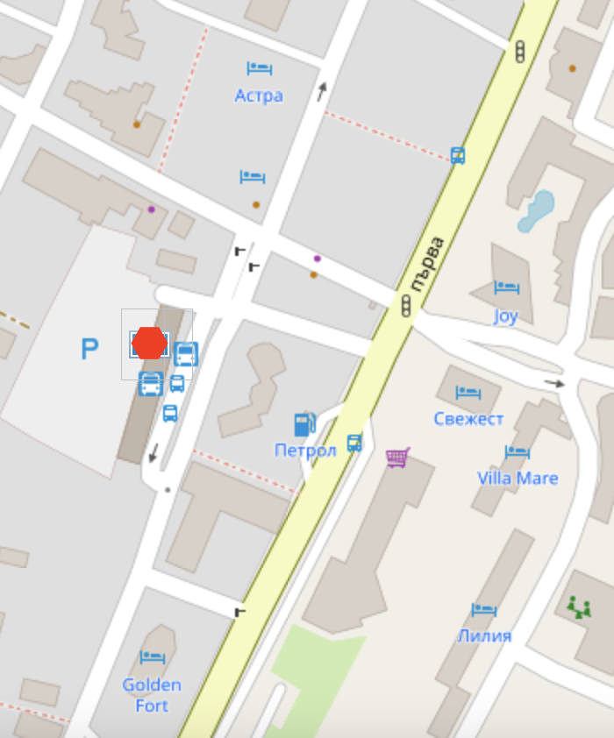

**Если вы выезжаете из г. Бургас**

Автобус отправляется с Автовокзала-ЮГ г. Бургаса. Вы также можете встретить названия Бургас Автогара Юг или Терминал Юг.

Автовокзал расположен по адресу: пл. Царица Йоанна, 8000. Это в центре Бургаса рядом с железнодорожным вокзалом Бургаса, пляжем, портом и пешеходной улицей Александровская.

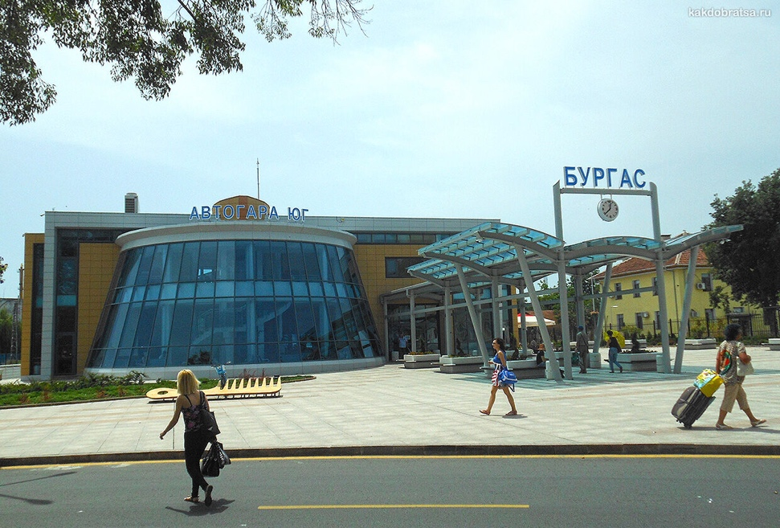

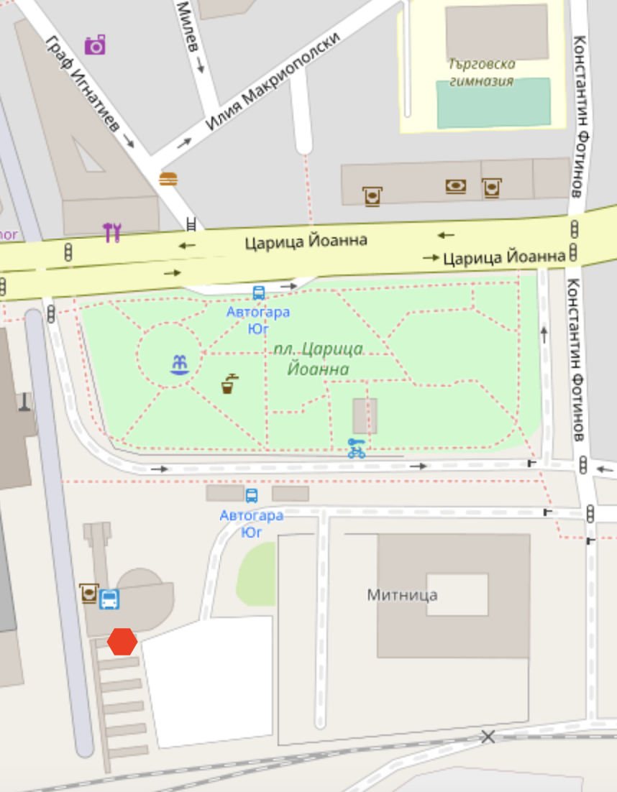

**Телефоны для связи координатора Болгарского офиса**

+359 88 428 04 04 (WhatsApp)

+7 495 628 04 04 (c 10:00 до 19:00)

В случае каких-либо изменений по трансферу просим Вас заранее связаться с вашим менеджером для уточнения всех интересующих Вас вопросов. При наличии у Вас суммы денежных средств, которая подлежит декларированию, обязательно сообщите нам об этом заранее, чтобы мы спланировали время отправления трансфера с учётом ожидания на границе.

**Виза**

Перед планированием путешествия необходимо ознакомиться с актуальными требованиями страны назначения на официальном сайте ИАТА. - www.iatatravelcentre.com. Пассажир несет ответственность за получение всех необходимых для путешествия документов, виз, разрешений, а также за соблюдение всех применяемых законов о выезде, въезде и транзите страны вылета, прибытия и транзита.

**Пассажир имеет право:**

Провозить с собой детей, при условии оформления Маршрутной квитанции с соблюдением требований по безопасности перевозки детей. Провозить ручную кладь. Обращаться к Аккредитованному агентству или Поставщику услуг по вопросам, связанным с перевозкой пассажира автобусным транспортом.

**Пассажир обязан:**

Выполнять требования настоящей Памятки; рассылка Памятки осуществляется Поставщиком услуг по адресу электронной почты, указанный в бронировании. Осуществлять посадку (высадку) на остановочных пунктах, обозначенных специальными указателями и только после полной остановки транспортного средства. Быть пристегнутым ремнями безопасности при их наличии. Сообщать водителю о находящихся без присмотра или забытых в салоне транспортного средства ручной клади, документах и других ценностей. Бережно обращаться с оборудованием транспортного средства, не допускать его порчи. Пассажиру запрещается: отвлекать водителя от управления транспортного средства во время движения. Ходить по салону транспортного средства во время движения. Открывать двери транспортного средства, а также препятствовать их открытию или закрытию кроме ситуации, направленной на предотвращение несчастного случая или оказание помощи пострадавшим. Выбрасывать предметы в окно транспортного средства. Мусор необходимо складывать в индивидуальные пакеты и выбрасывать в мусоросборники на стоянках. Пользоваться аварийным оборудованием транспортного средства в ситуации, не угрожающей жизни и здоровью людей. Загораживать проход ручной кладью и иными предметами. В целях безопасности проход должен быть свободен. Распивать спиртные напитки, курить в салоне транспортного средства, находиться в одежде или с ручной кладью, загрязняющей одежду пассажиров или салон транспортного средства. Провозить отравляющие, легковоспламеняющиеся, взрывоопасные, огнеопасные, ядовитые, едкие и зловонные вещества. Провозить острые и режущие предметы без соответствующей упаковки не позволяющей причинить вред гражданам, ручной клади, обшивки и деталям транспортного средства. Перевозить оружие без защитных чехлов. Огнестрельное оружие при перевозке в качестве ручной клади должно находиться в чехле, кобуре или специальном футляре в разряженном состоянии отдельно от патронов.